Validando Sprint 1
“FireData”
[FD]
Fecha:[06/05/2026]

Tabla de contenido

Contenido
Datos del documento 3
Planilla product backlog con registro de avances día a día y validación del product owner. 4
Gráfico de avance del sprint 1. 4
Pila del producto actualizada. 4

Datos del documento

Histórico de Revisiones
Versión | Fecha | Descripción/cambio | autor
1.0 | 06/05/2026 | Finalización de Sprint 1 | Kevin Fierro

Información del Proyecto
Organización | Duoc UC. Escuela de Informática y Telecomunicaciones
Sección | 001D
Proyecto (Nombre) | FireData
Fecha de Inicio | 27/04/2026
Fecha de Término | 19/06/2026
Patrocinador principal | Bomberos
Docente | Juan Pablo Mellado, Mabel Herrera

Integrantes
Rut | Nombre | Correo
20.928.474-k | Kevin Fierro Cantero | ke.fierro@duocuc.cl
21.217.198-0 | José Montenegro Venegas | jos.montenegro@duocuc.cl
19.012.463-0 | Katherine Céspedes Céspedes | ka.cespedes@duocuc.cl

Planilla product backlog con registro de avances día a día y validación del product owner.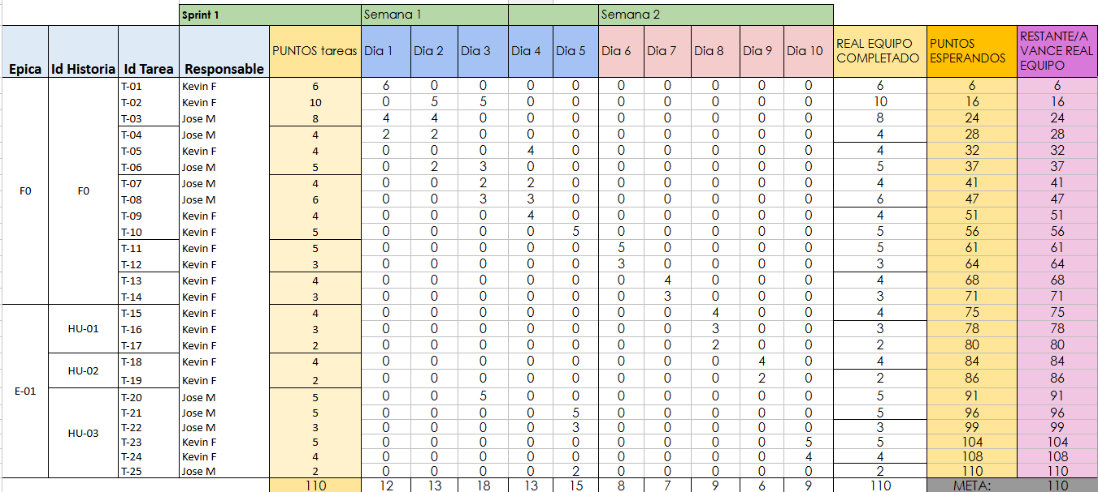

Gráfico de avance del sprint 1.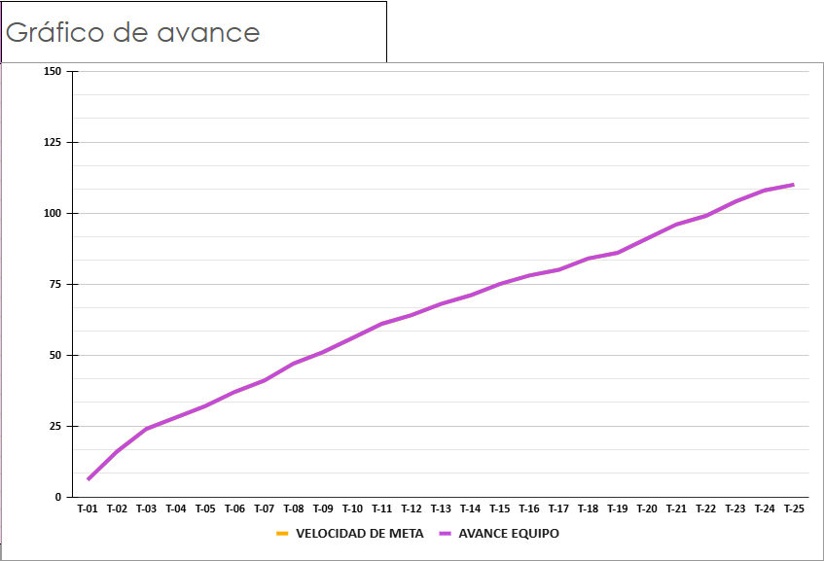

Burndown_Chart

Pila del producto actualizada.

HU
Id | Historia de Usuario | Puntos de Historia Estimados | Priorización de Historias de Usuario
HU-01 | Como residente, quiero registrarme en el sistema, para poder crear una cuenta. | 3 | Alta
HU-02 | Como residente, quiero iniciar sesión en el sistema, para acceder a mis datos. | 2 | Alta
HU-03 | Como residente, quiero registrar mi vivienda, para mantener información disponible en emergencias. | 5 | Alta

Tareas
Id Historia | Id Tarea | Tareas o actividad | Horas estimadas | Responsable
F0 | T-01 | Definir arquitectura general (Flutter + Supabase) | 6 | Kevin F
F0 | T-02 | Diseñar modelo de datos (ERD completo) | 10 | Kevin F
F0 | T-03 | Diseñar navegación y pantallas principales (Flutter) | 8 | Jose M
F0 | T-04 | Inicializar proyecto Flutter (mobile + web) | 4 | Jose M
F0 | T-05 | Configurar proyecto Supabase | 4 | Kevin F
F0 | T-06 | Configurar conexión Flutter ↔ Supabase | 5 | Jose M
F0 | T-07 | Configurar Google Maps API (API Key y permisos) | 4 | Jose M
F0 | T-08 | Integrar mapa base en Flutter | 6 | Jose M
F0 | T-09 | Configurar geolocalización | 4 | Kevin F
F0 | T-10 | Configurar PostGIS en Supabase (cálculos geoespaciales) | 5 | Kevin F
F0 | T-11 | Configurar Supabase Auth | 5 | Kevin F
F0 | T-12 | Definir roles del sistema (Residente, Bombero, Admin) | 3 | Kevin F
F0 | T-13 | Poblar base de datos con comunas (polígonos) | 4 | Kevin F
F0 | T-14 | Acceder a API con datos de centros de distribución de gas | 3 | Kevin F
HU-01 | T-15 | Implementar registro con Supabase Auth | 4 | Kevin F
HU-01 | T-16 | Validar datos de registro | 3 | Kevin F
HU-01 | T-17 | Manejar errores de registro | 2 | Kevin F
HU-02 | T-18 | Implementar login con Supabase Auth | 4 | Kevin F
HU-02 | T-19 | Manejar errores de autenticación | 2 | Kevin F
HU-03 | T-20 | Insertar vivienda en Supabase | 5 | Jose M
HU-03 | T-21 | Crear formulario vivienda | 5 | Jose M
HU-03 | T-22 | Validar campos vivienda | 3 | Jose M
HU-03 | T-23 | Integrar selección en mapa | 5 | Kevin F
HU-03 | T-24 | Asignar comuna por coordenadas | 4 | Kevin F
HU-03 | T-25 | Asociar vivienda a usuario | 2 | Jose M

